МІНІСТЕРСТВО ОСВІТИ І НАУКИ УКРАЇНИ

НАЦІОНАЛЬНИЙ УНІВЕРСИТЕТ «ПОЛТАВСЬКА ПОЛІТЕХНІКА

ІМЕНІ ЮРІЯ КОНДРАТЮКА»

Навчально науковий інститут інформаційних технологій і робототехніки

Кафедра комп’ютерних та інформаційних технологій і систем

**Лабораторна робота № 4**

з навчальної дисципліни

"ОБ’ЄКТНО ОРІЄНТОВАНЕ ПРОГРАМУВАННЯ"

Варіант – 1

**Виконав:**

*студент групи 203-ТК*

*Богданов Ілля Віталійович*

**Перевірив:**

*Демиденко Максим Ігорович*

*Полтава 2024*

В одномірному масиві, що складається з n дійсних елементів,

розрахувати:

а) суму від’ємних елементів масиву;

б) добуток елементів масиву, розташованих між максимальним і

мінімальним елементом.

Впорядкувати елементи масиву за зростанням. Результати всіх

розрахунків і перетворень масиву вивести на консоль.

2. Даний двовимірний масив.

1) Вивести на екран увесь масив.

2) Вивести на екран елемент, розміщений у правому верхньому куті

масиву.

3) Вивести на екран елемент, розміщений у лівому нижньому куті масиву.

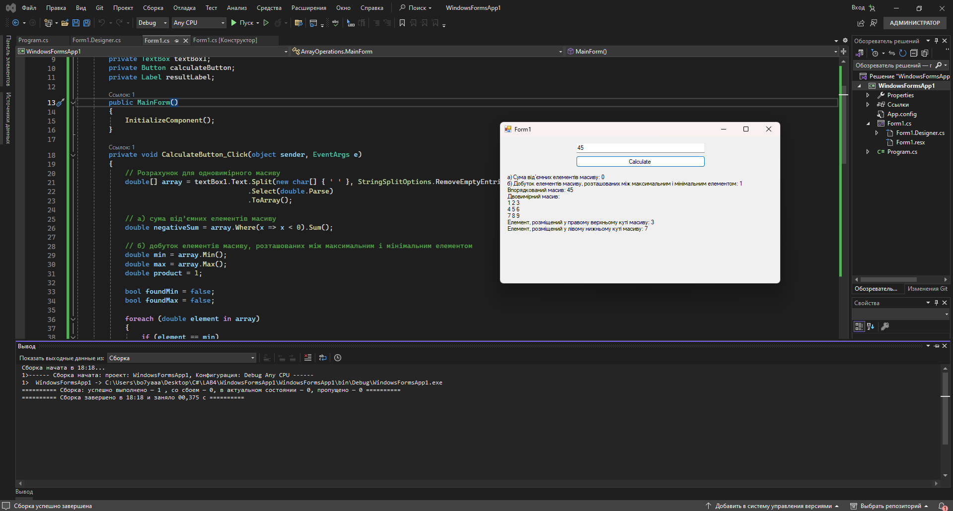

using System;

using System.Linq;

using System.Windows.Forms;

namespace ArrayOperations

{

public partial class MainForm : Form

{

private TextBox textBox1;

private Button calculateButton;

private Label resultLabel;

public MainForm()

{

InitializeComponent();

}

private void CalculateButton_Click(object sender, EventArgs e)

{

// Розрахунок для одновимірного масиву

double[] array = textBox1.Text.Split(new char[] { ' ' }, StringSplitOptions.RemoveEmptyEntries)

.Select(double.Parse)

.ToArray();

// а) сума від’ємних елементів масиву

double negativeSum = array.Where(x => x < 0).Sum();

// б) добуток елементів масиву, розташованих між максимальним і мінімальним елементом

double min = array.Min();

double max = array.Max();

double product = 1;

bool foundMin = false;

bool foundMax = false;

foreach (double element in array)

{

if (element == min)

{

foundMin = true;

continue;

}

if (element == max)

{

foundMax = true;

break;

}

if (foundMin && !foundMax)

{

product *= element;

}

}

// Впорядкування елементів масиву за зростанням

Array.Sort(array);

// Виведення результатів в Label

resultLabel.Text = $"а) Сума від’ємних елементів масиву: {negativeSum}\n";

resultLabel.Text += $"б) Добуток елементів масиву, розташованих між максимальним і мінімальним елементом: {product}\n";

resultLabel.Text += $"Впорядкований масив: {string.Join(" ", array)}\n";

// Двовимірний масив

int[,] twoDimensionalArray = new int[,] { { 1, 2, 3 }, { 4, 5, 6 }, { 7, 8, 9 } };

// Вивести на екран увесь масив

resultLabel.Text += "Двовимірний масив:\n";

for (int i = 0; i < twoDimensionalArray.GetLength(0); i++)

{

for (int j = 0; j < twoDimensionalArray.GetLength(1); j++)

{

resultLabel.Text += twoDimensionalArray[i, j] + " ";

}

resultLabel.Text += "\n";

}

// Вивести на екран елемент, розміщений у правому верхньому куті масиву

resultLabel.Text += $"Елемент, розміщений у правому верхньому куті масиву: {twoDimensionalArray[0, twoDimensionalArray.GetLength(1) - 1]}\n";

// Вивести на екран елемент, розміщений у лівому нижньому куті масиву

resultLabel.Text += $"Елемент, розміщений у лівому нижньому куті масиву: {twoDimensionalArray[twoDimensionalArray.GetLength(0) - 1, 0]}\n";

}

}

}  
**Посилання на файли проекту:**